

Consultar Faturamento Imediato Ajuste
Esta funcionalidade executa um filtro para consulta, que será utilizado pelo gerar faturamento imediato nas diferenças encontradas entre o cálculo do GSAN e o cálculo do celular. A funcionalidade pode ser acessada através do caminho GSAN > Faturamento > Consultar Faturamento Imediato Ajuste.
Feito isso, o sistema acessa a tela a seguir:

Observação
Informamos que os dados exibidos nas telas a seguir são fictícios, e não retratam informações de clientes.
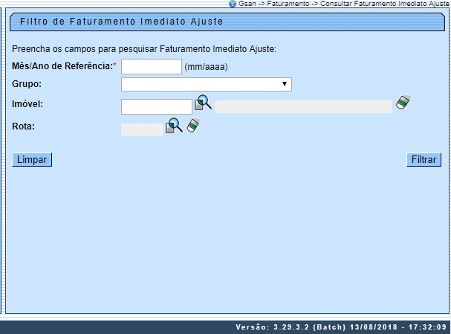
Informe, obrigatoriamente, o Mês/Ano de Referência do faturamento e, ao menos, um dos campos opcionais: Grupo, Imóvel ou Rota. Em seguida, clique em . O sistema realiza algumas validações:
- Valida referência:
  - Caso o mês ou o ano da referência do faturamento estejam inválidos, o sistema exibe a mensagem Mês ou Ano da Referência inválido.
- Verifica existência da matrícula do imóvel:
  - Caso a matrícula do imóvel informada não exista nas bases de dados, o sistema exibe a mensagem Matrícula inexistente.
- Verifica a existência do grupo:
  - Caso o grupo informado não exista nas bases de dados, o sistema exibe a mensagem Grupo inexistente.
- Verifica a existência da rota:
  - Caso a rota informada não exista nas bases de dados, o sistema exibe a mensagem Rota inexistente.
- Verifica preenchimento dos campos:
  - Caso não tenha sido informada nenhuma opção de filtragem, o sistema exibe a mensagem Informe pelo menos uma opção de seleção.
- Nenhum registro encontrado
  - Caso a busca não retorne nenhum registro, o sistema exibe a mensagem A pesquisa não retornou nenhum resultado.
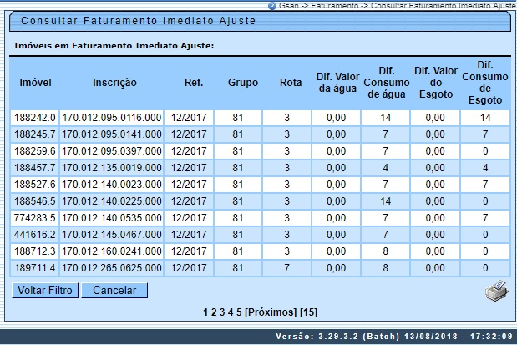
Como resultado do filtro, o sistema disponibiliza para consulta os campos acima, listados abaixo sem abreviatura:
- Matrícula do imóvel;
- Inscrição do imóvel;
- Referência da conta, no formato MM/AAAA (mês, ano);
- Grupo de faturamento;
- Rota;
- Diferença valor de água;
- Diferença de consumo de água;
- Diferença valor de esgoto;
- Diferença de consumo de esgoto.
Para imprimir o relatório com os imóveis em faturamento imediato, clique em .

Relatório Imóveis Faturamento Imediato
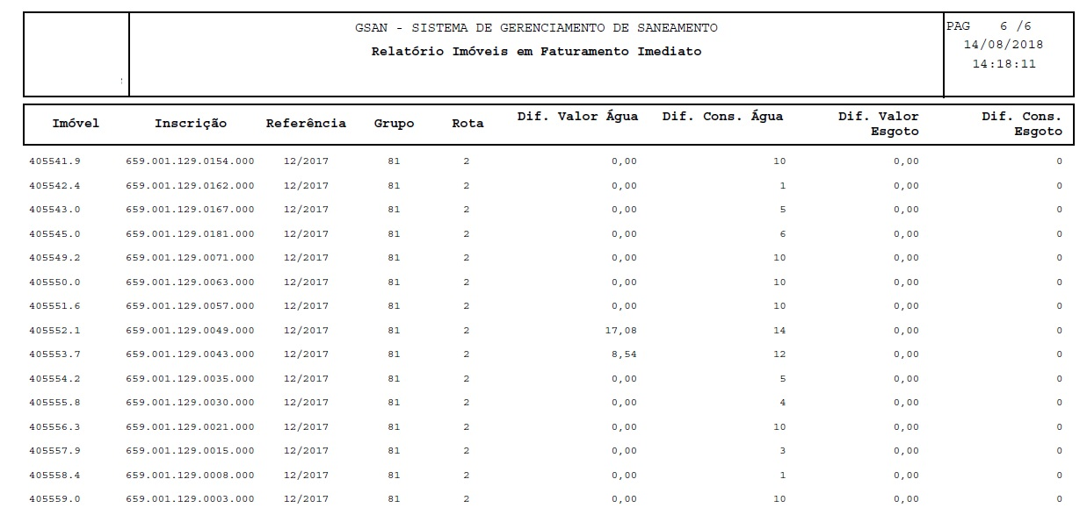

Preenchimento dos campos
Campo | Preenchimento dos Campos
Mês/Ano de Referência | Campo obrigatório - Informe o mês e o ano de referência de faturamento, no formato MM/AAAA.  Regra associada: Caso o mês ou o ano da referência do faturamento seja inválido, o sistema exibe a mensagem: Mês ou Ano da Referência inválido e retorna para a tela.
Grupo | Selecione uma das opções disponibilizadas pelo sistema, com o tipo do grupo de faturamento.  Regra associada: caso o grupo informado não exista no banco de dados, o sistema exibe a mensagem: Grupo inexistente e retorna para a tela.
Imóvel | Informe a matrícula do imóvel, ou clique no botão , link Pesquisar Imóvel, para selecionar o imóvel desejado. A identificação do imóvel será exibida no campo ao lado. Para apagar o conteúdo do campo, clique no botão ao lado do campo em exibição.  Regra associada: matrícula com 9 (nove) dígitos, no máximo. Caso a matrícula do imóvel informada não conste no banco de dados, o sistema exibe a mensagem: Matrícula inexistente e retorna para a tela.
Rota | Informe o código da rota, ou clique no botão , Pesquisar Rota, para selecionar a rota desejada.  Para apagar o conteúdo do campo, clique no botão ao lado do campo em exibição.  Regra associada: campo habilitado após a seleção do Imóvel.

Funcionalidade dos Botões
Botão | Descrição da Funcionalidade
 | Ao clicar neste botão, o sistema permite consultar um dado nas bases de dados.
 | Ao clicar neste botão, o sistema apaga o conteúdo do campo em exibição.
 | Ao clicar neste botão, o sistema limpa o conteúdo dos campos na tela.
 | Ao clicar neste botão, o sistema executa o comando do filtro com base nos parâmetros informados.

Referências
Consultar Faturamento Imediato Ajuste

Termos Principais
Faturamento
Clique aqui para retornar ao Menu Principal do GSAN.

